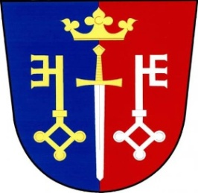 Pozvánka na veřejné zasedání
obecního zastupitelstva
Českých Petrovic
konané dne: 22. 1. 2019 od 19 00 hod.
místo: zasedací místnost obecního úřadu
Program:
- Jednací řád
- Zvolení povodňové komise
- Příkazní smlouva na právní úkony
- Dodatek smlouvy s Ekolou České Libchavy
- Nákup techniky pro obec
- Dotační projekty
- Různé
V Českých Petrovicích dne: 15. 1. 2019 starosta

